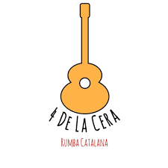
Hola famílies i nens i nenes de la classe de la Rumba.
Iniciem el tercer trimestre i com ja sabeu cada setmana anirem penjant a la web de l’escola i al correu personal les feines a fer durant la setmana (en la mesura del possible).
A continuació us posem les instruccions d’entrega de les diferents matèries:
https://play.google.com/store/apps/details?id=com.intsig.camscanner (si us descarregueu aquesta aplicació serveix per escanejar documents amb el mòbil i enviar-los)
- Pycto: Cal enviar foto de l’activitat 5 del conte “L’illa de la sort” i del “crea” que és optatiu. És important llegir la pàgina 11 del conte del súper llop per poder fer les activitats.
- Mates, medi, llengua i tutoria: fer foto dels diferents documents.
- Música: No cal enviar res.
- Anglès: Aneu fent un dossier amb les feinetes però no cal entregar.
- Educació física: no cal enviar res.
- Castellà: Gaudiu i escolteu el conte tantes vegades com desitgeu. Expliqueu el conte a qui vulgueu de la familia i feu un dibuix del conte. No cal enviar-lo. Aneu fent un dossier amb tots els contes.
Les fotos dels documents ens els podeu enviar a:
- anna@escola-agora.net i carla@escola-agora.net (la part de medi).
- Reserveu-vos els dimecres a les 18 h per fer videotrucada conjunta. Us passaré el link per correu el mateix dia.
- Comentar que hi ha nens i nenes que no han fet les activitats de les pàgines anteriors de picto. Si teniu algun problema per fer-les, ens ho comuniqueu i us ajudem.
- Trobareu també cada setmana una proposta d’escola que la fareu tots els nens i nenes de l’escola Àgora.

Força i ànims famílies i nens i nenes sou molt valents i ho fareu genial!!!!
Abraçades i petons!!
Anna i Carla
